防爆罐FBG-G1.5-FC06
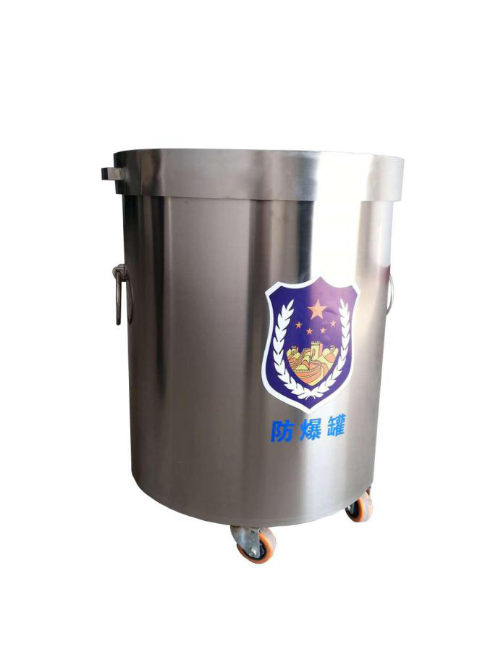

产品介绍
Product Introduction
- 适用范围：公安、机场、火车站、海关、重要场所及大型活动的安全检查部门。室内使用，要求空间高度4米以上。
- 它由三重结构，四种抗爆材料组合而成，外包不锈钢。上有抗爆盖。
- 三重结构为：外罐、花罐、填充层(使用年限需五年进行更换).
- 四种填充材料为：进口抗爆纤维布、抗老化抗爆胶板、特制蓬松层、抗爆多孔聚肽酸脂板。
- 防爆盖一件、罐一件。

技术指标
Technical Indicators

型号 | 抗爆指标（TNT） | 外型尺寸（mm） |  |  | 自重（KG）
 | 1500g | 外径 | 内径 | 高
FBG-G1.5-FC06 |  | Φ560 | Φ430 | 650 | 240

我公司研发的FC06抗1.5公斤TNT防爆罐在高铁，地铁中广泛应用。其中高铁：石武线、宁杭线、杭甬线等等，地铁：天津地铁2号线 天津地铁3号线等等。

